# LAB-07. Автоматизация событий crontab

1. Создайте скрипт для выполнения задачи по резервному копированию домашней директории пользователя.
2. nano userbackup.sh
3. Добавьте в него следующие команды:

#!/bin/sh

tar czf /tmp/studenthome.tar.gz --directory=/home/student . && scp /tmp/studenthome.tar.gz student@<IP_TRENERS_SERVER>:/home/student/backup/<YOUR_SNAME>.tar.gz

1. Сгенерируйте ключ для ssh-подключения командой ssh-keygen
2. Скопируйте ключ на сервер преподавателя в учетную запись student с помощью команды ssh-copy-id
3. пример: ssh-copy-id student@<IP_TRENERS_SERVER>
4. Проверьте, что подключение по ssh к серверу преподавателя доступно без ввода пароля.
5. Сделайте скрипт userbackup.sh “исполняемым” sudo chmod 774 userbackup.sh
6. Добавьте задачу бэкапа в расписание:
7. sudo nano /etc/crontab
8. В файле /etc/crontab добавьте строку:
9. 15 10 * * * student /home/student/userbackup.sh
10. Примечанние: в пример приведено время 10ч 15м, установите свое ближайшее время, чтобы проверить исполнение задачи
11. В отдельном окне терминала запустите просмотр журнала sudo journalctl -f
12. Перерзапустите сервис crond: sudo systemctl restart crond
13. Какие события были записаны в журнал в запланированное время?
14. Как посмотреть события журнала в определенное время?
15. Подключитесь по ssh к серверу преподавателя и убедитесь, что файл бэкапа появился на сервере.
16. Запланируйте еже-часный бэкап с помощью директории /etc/cron.hourly
17. Скопируйте в эту директорию свой скрипт бэкапа
18. Поменяйте время исполнения еже-часных задач в файле /etc/crontab на ближайшее(см строку с cron.hourly). Проверьте выполнение задачи (повторите пункты 9-12).
19. Установить редактор по умолчанию для crontab, добавив строку в наш файл .bash_profile. Введите эту команду:

gedit ~/.bash_profile

1. Когда появится редактор, добавьте эту запись в файл(можно указать mcedit):

export VISUAL="nano"

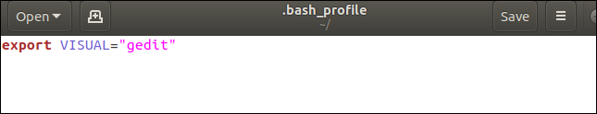

18. Чтобы эти изменения вступили в силу, выйдите из системы и снова войдите в систему или выполните команду:

. ~/.bash_profile

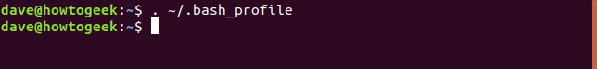

Обратите внимание, что линия начинается с точки.

1. Отредактируйте пользовательское расписание задач командой crontab -e
2. Добавьте строку:
3. 15 10 * * * /home/student/userbackup.sh
4. Примечанние: в пример приведено время 10ч 15м, установите свое ближайшее время, чтобы проверить исполнение задачи
5. В отдельном окне терминала запустите просмотр журнала sudo journalctl -f
6. Подключитесь по ssh к серверу преподавателя и убедитесь, что файл бэкапа появился на сервере.